Linux指令训练
Day6->Day7:
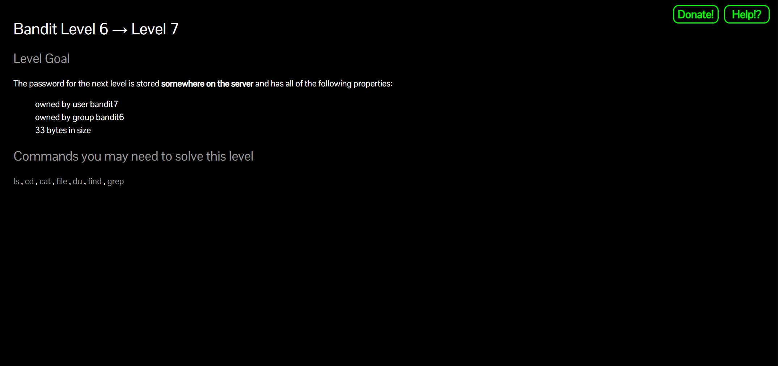
首先，先用在bandit5中获取的passwd登录到bandit6，然后用“ls -la”列出所有文件：
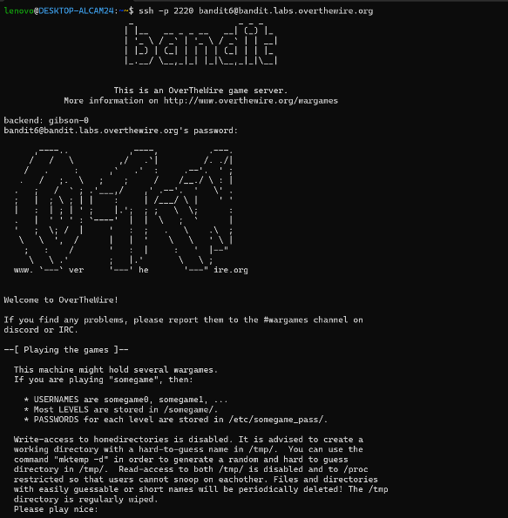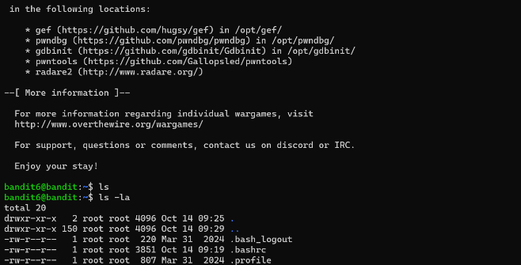
然后直接按照题目要求构造“find / -type f -user bandit7 -group bandit6 -size 33c“命令查找文件：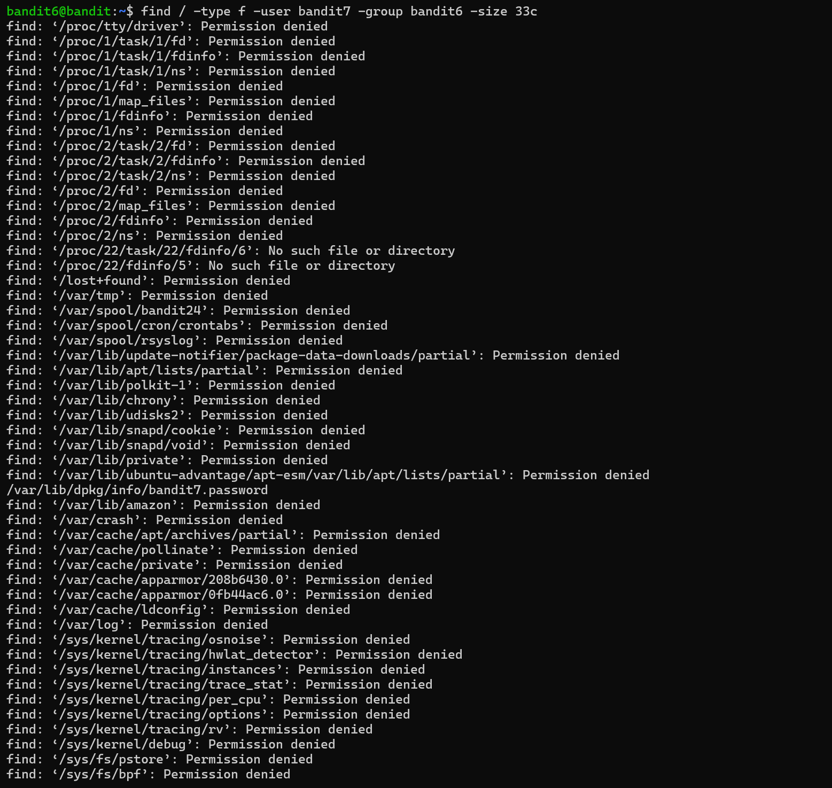
虽然有很多权限不足无法查看的文件，但还是找到了“/var/lib/dpkg/info/bandit7.password“文件夹，然后用”cat /var/lib/dpkg/info/bandit7.password“命令输出passwd：
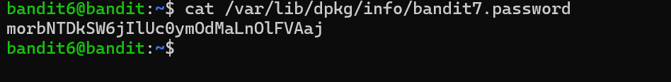
命令总结：ssh,ls,find,cat

